Szupererők csapata
Foghagymás hús
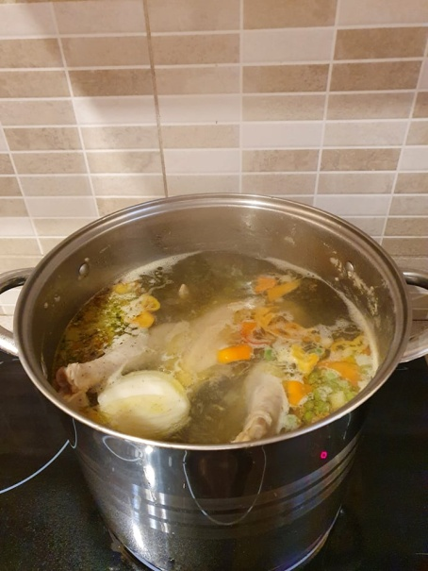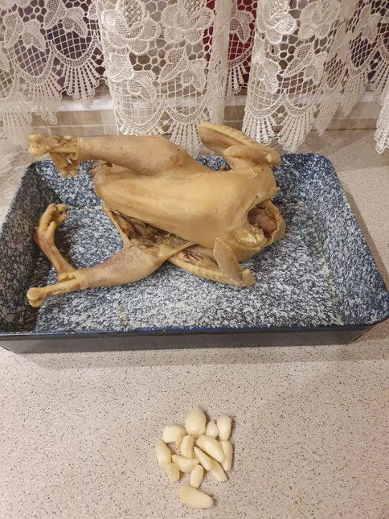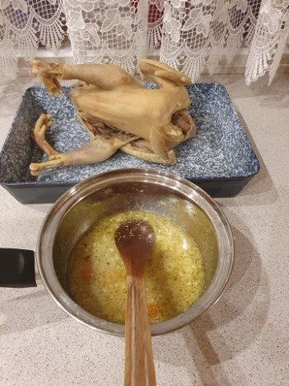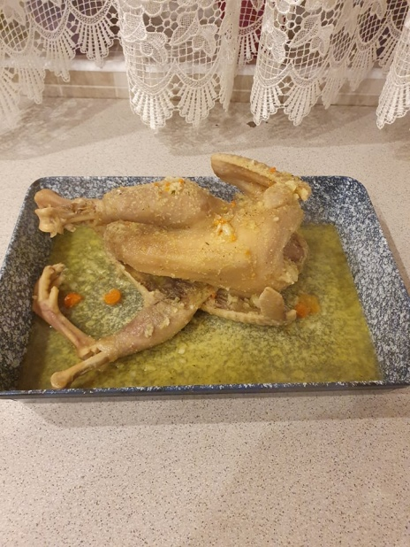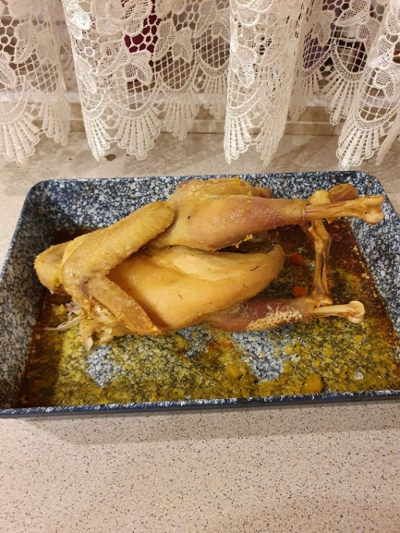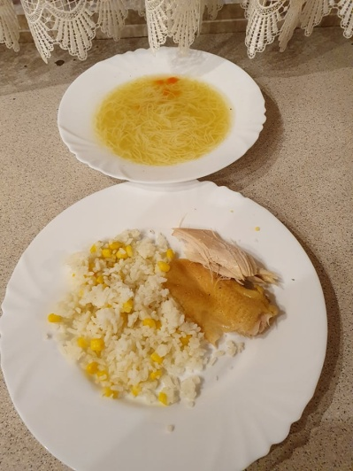
A szupererők csapata úgy gondolta, hogy a húslevesben főtt tyúkot, ha ebédre nem esszük meg, és ne legyen kidobva, megsüthetjük foghagymás húsnak. Ami kell hozzá: foghagyma, szószt készítettünk hozzá. Kell egy tepsi, amibe bele tesszük a tyúkot, ezt követően megszórjuk a hagymás szósszal és betesszük a sütőbe. Kukoricás rizzsel tálaltuk. A csapat nagyon szereti a húslevest és a sült húsit is. Utána jó ízűen ettük.

